CEMP – Centro Educacional Marapendi


Nome: ______________________________________________ Data: / /2026
Professor(a): Francisco Monteiro 8 º Ano do Ensino Fundamental II Turma: _____
ATIVIDADES DE GEOMETRIA - 2º TRIMESTRE

1) O segmento da perpendicular traçada de um vértice de um triângulo à reta suporte do lado oposto é denominado:

2) Qual das afirmativas é verdadeira sobre o incentro de um triângulo?
A) É o ponto onde as medianas se cruzam.
B) É o centro da circunferência, que passa pelos três vértices.
C) É o ponto onde as bissetrizes internas do triângulo se encontram.
D) É o ponto médio do lado maior do triângulo.
E) É o ponto onde as alturas se cruzam.

3) O que é o baricentro de um triângulo?
A) O ponto onde as bissetrizes internas se cruzam.
B) O ponto de encontro das medianas do triângulo.
C) O ponto onde as alturas se interceptam.
D) O centro da circunferência, que passa pelos três vértices do triângulo.
E) O ponto médio de um dos lados do triângulo.

4) Qual das afirmativas é verdadeira sobre o circuncentro de um triângulo?
A) É o ponto onde as alturas do triângulo se encontram.
B) É o ponto onde as bissetrizes internas se cruzam.
C) É o ponto onde as medianas do triângulo se interceptam.
D) É o ponto de encontro das mediatrizes dos lados do triângulo.
E) É o ponto médio da base do triângulo.
5) Analise a imagem a seguir:

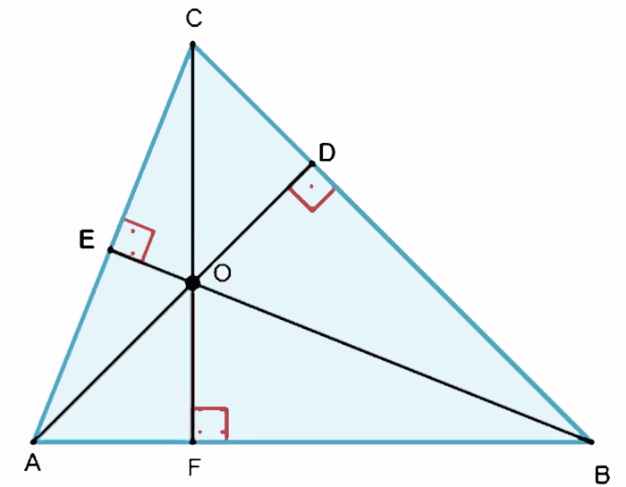

O ponto O é um ponto notável conhecido como:
A) baricentro.
B) ortocentro.
C) incentro.
D) circuncentro.
E) centro.

